Лабораторная работа №5

Архитектура вычислительных систем

Ежова Алиса Михайловна

Содержание

# 1 Цель работы

Приобретение практических навыков работы в Midnight Commander. Освоение инструкций языка ассемблера mov и int.

# 2 Задание

1. Создайте копию файла lab6-1.asm. Внесите изменения в программу (без использования внешнего файла in_out.asm), так чтобы она работала по следующему алгоритму: • вывести приглашение типа “Введите строку:”; • ввести строку с клавиатуры; • вывести введённую строку на экран.
2. Получите исполняемый файл и проверьте его работу. На приглашение ввести строку введите свою фамилию.
3. Создайте копию файла lab6-2.asm. Исправьте текст программы с использование подпрограмм из внешнего файла in_out.asm, так чтобы она работала по следующему алгоритму: • вывести приглашение типа “Введите строку:”; • ввести строку с клавиатуры; • вывести введённую строку на экран.

# 3 Выполнение лабораторной работы

1. Откроем Midnight Commander:

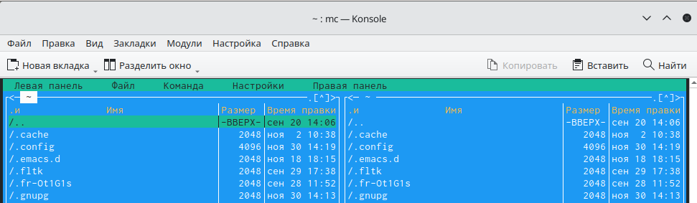

Рис. 1: Midnight Commander

1. Пользуясь клавишами ↑ , ↓ и Enter перейдите в каталог:

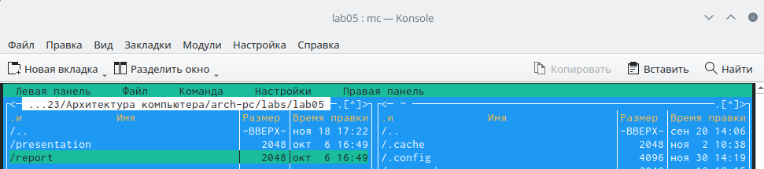

Рис. 2: Каталог

1. Пользуясь строкой ввода и командой touch создадим файл lab5-1.asm:

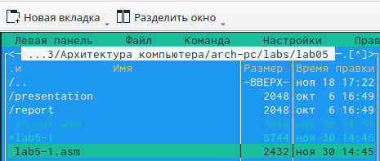

Рис. 3: Файл lab5-1.asm

1. С помощью функциональной клавиши F4 откроем файл lab5-1.asm для редактирования во встроенном редакторе:

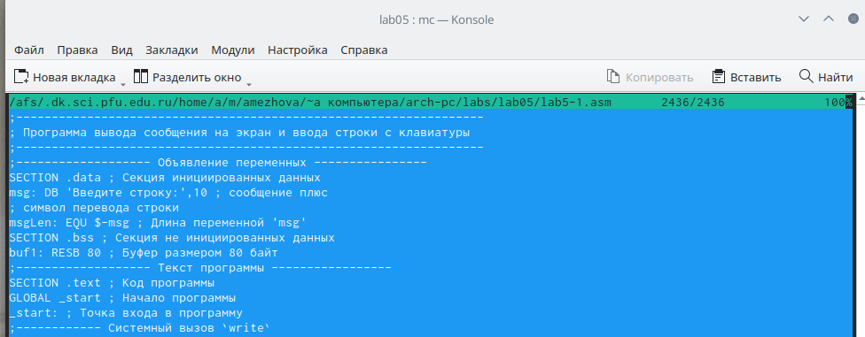

Рис. 4: Файл lab5-1.asm

1. Введем текст программы из листинга 6.1, сохраним изменения и закроем файл:

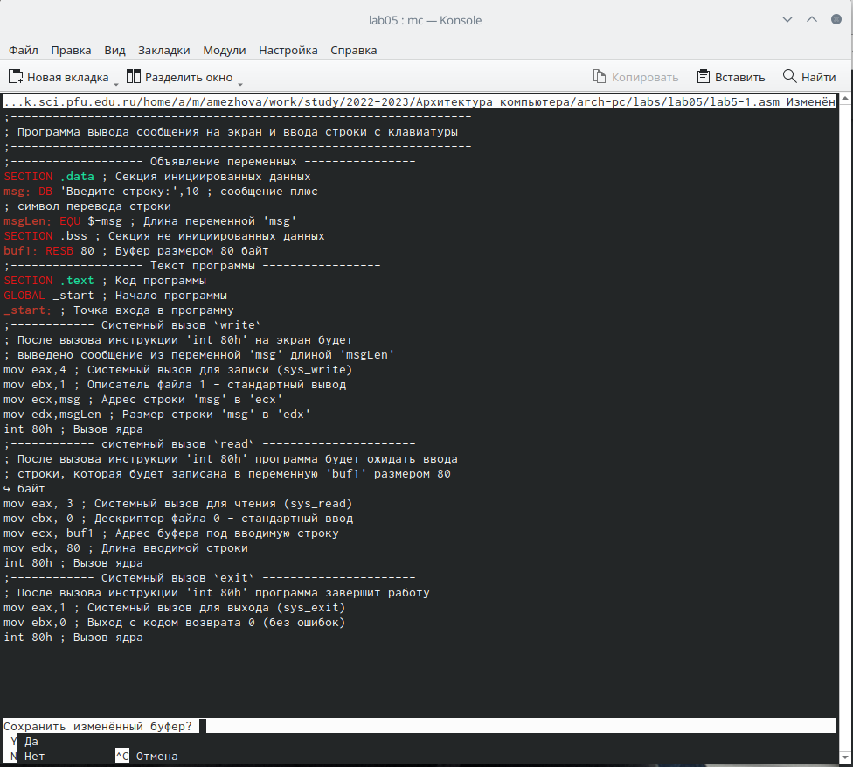

Рис. 5: Текст файла lab5-1.asm

1. С помощью функциональной клавиши F3 откроем файл lab5-1.asm для просмотра. Убедимся, что файл содержит текст программы:

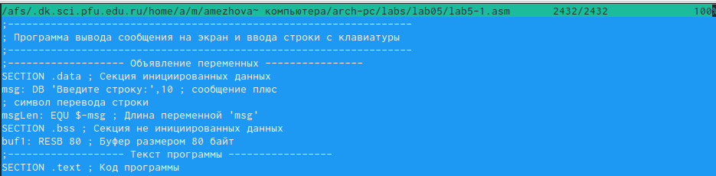

Рис. 6: Файл lab5-1.asm

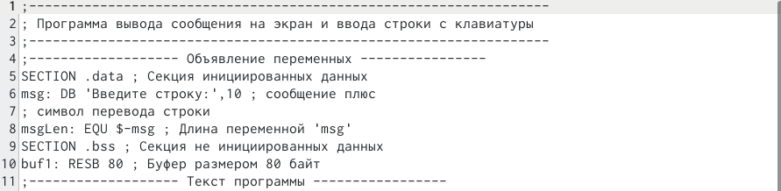

Рис. 7: Открытый файл lab5-1.asm

1. Оттранслируем текст программы lab5-1.asm в объектный файл. Выполним компоновку объектного файла и запустим получившийся исполняемый файл. Программа выводит строку ‘Введите строку:’ и ожидает ввода с клавиатуры. На запрос введем ФИО:

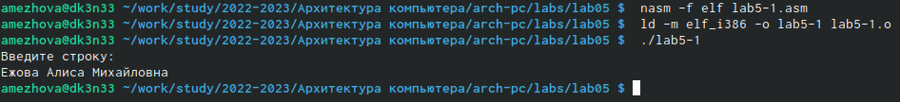

Рис. 8: Строка с ФИО

1. Скачаем файл in_out.asm со страницы курса в ТУИС.
2. В одной из панелей mc откроем каталог с файлом lab5-1.asm. В другой панели каталог со скаченным файлом in_out.asm. Скопируем файл in_out.asm в каталог с файлом lab6-1.asm с помощью функциональной клавиши F5:

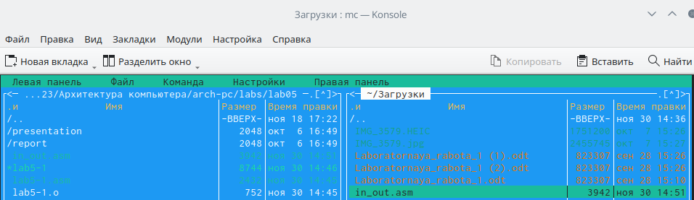

Рис. 9: Перемещение файла in_out.asm в каталог с файлом lab5-1.asm

1. С помощью функциональной клавиши F6 создадим копию файла lab5-1.asm с именем lab5-2.asm. Выделим файл lab5-1.asm, нажмем клавишу F6 , введем имя файла lab6-2.asm и нажмем клавишу Enter:

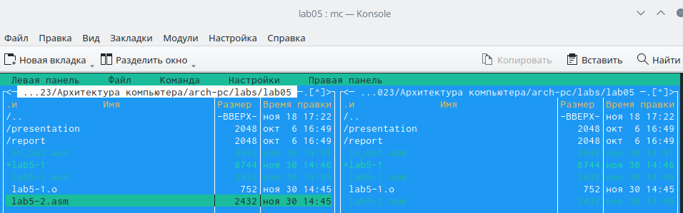

Рис. 10: Копия файла lab5-1.asm

1. Исправим текст программы в файле lab5-2.asm с использование подпрограмм из внешнего файла in_out.asm (используйте подпрограммы sprintLF, sread и quit) в соответствии с листингом 6.2:

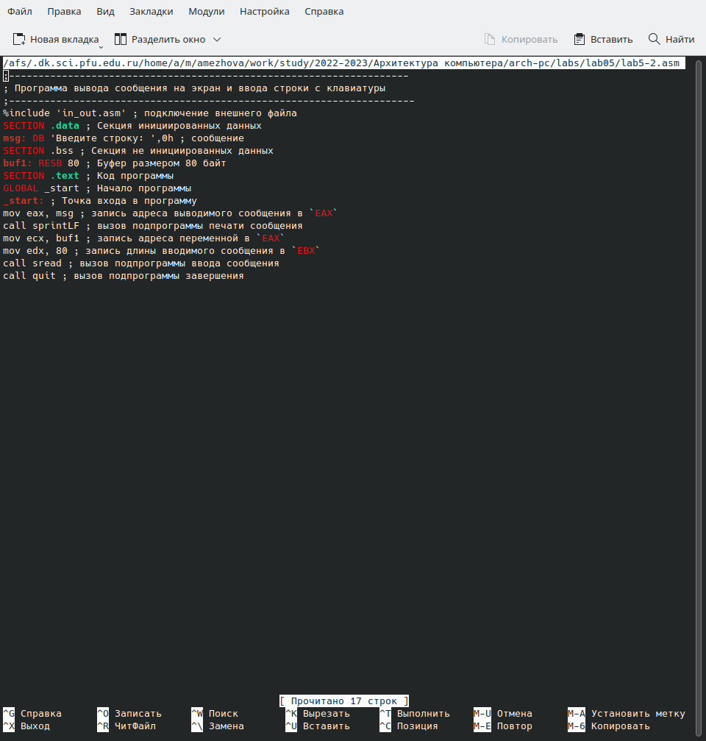

Рис. 11: Исправленный файл lab5-2.asm

1. В файле lab5-2.asm заменим подпрограмму sprintLF на sprint. Создадим исполняемый файл и проверим его работу.

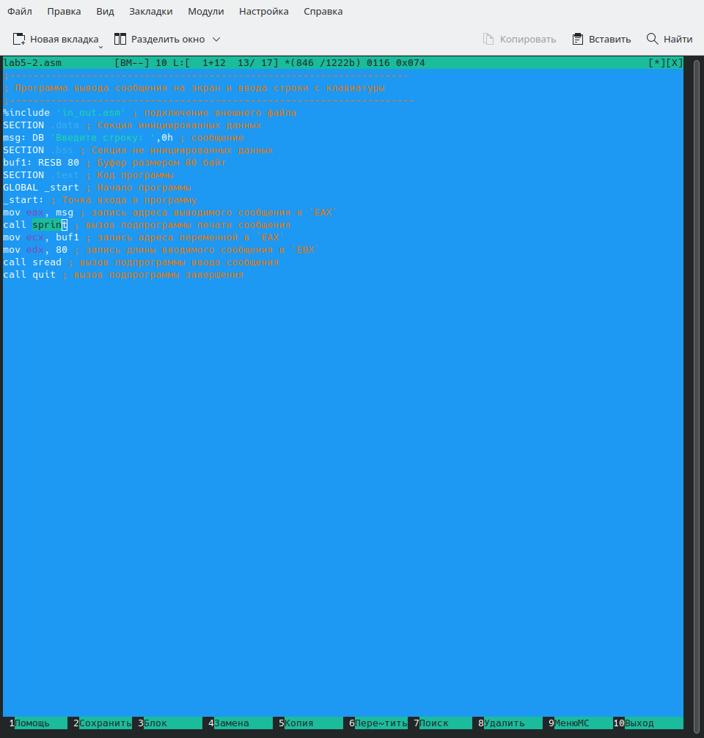

Рис. 12: Измененный файл lab5-2.asm

Разница в том, что при замене подпрограммы sprintLF на sprint текст выводится на той же строке, где расположены фраза “Введите строку”, а не на отдельной:



Рис. 13: lab5-2.asm

# 4 Выполнение самостоятельной работы

1. Создала копию файла lab5-1.asm. Внесла изменения в программу (без использования внешнего файла in_out.asm), так чтобы она работала по следующему алгоритму: • вывести приглашение типа “Введите строку:”; • ввести строку с клавиатуры; • вывести введённую строку на экран.

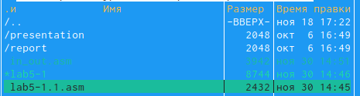

Рис. 14: Копия файла lab5-1.asm

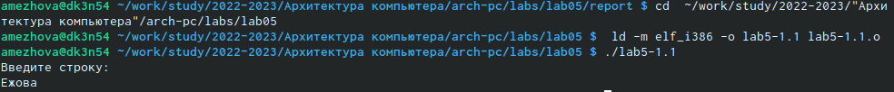

Рис. 15: Проверка lab5-1.1.asm

1. Создала копию файла lab5-2.asm. Исправила текст программы с использованием подпрограмм из внешнего файла in_out.asm

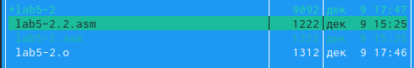

Рис. 16: Копия файла lab5-2.asm



Рис. 17: Проверка lab5-2.2.asm

# 5 Вывод

В ходе выполнения лабораторной работы №5 я приобрела практические навыки работы в Midnight Commander. Также, освоила инструкции языка ассемблера mov и int.